Под единым шаныраком
Хамидуллин Родион
10 класс КГУ «СОШ № 59»

Я родился и живу в Казахстане и очень горжусь своей страной. В нашем государстве нет ни одного закона, ущемляющего право этноса и гражданина, живущего в Казахстане. Я не перестаю удивляться тому, как славно уживаются в нашей стране люди разных национальностей, говорящие на разных языках, исповедующие разные религии. Я думаю, что неважно, на каких языках говорят люди Казахстана. Всех нас, независимо от цвета кожи и разреза глаз, объединяет чувство любви и благодарности родной земле.

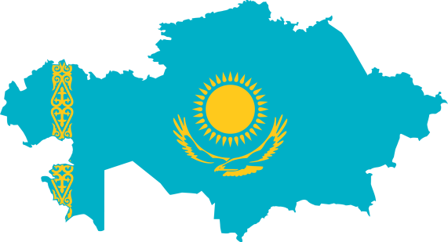
Мы живем в государстве, где единой семьей живут 15 миллионов человек, представители более ста национальностей и народностей. И все мы живем в общем доме, под единым шаныраком. Шанырак — это верхняя часть юрты, от которой в виде солнечных лучей расходятся уыки (опоры). Шанырак символизирует отчий дом, а в более широком смысле, всю вселенную. Образ шанырака — это образ общего дома, всех людей, проживающих в Казахстане. Если шанырак — это дом, а уыки — это народы, то благополучие в нем зависит от каждого из нас, потому что мы все — народКазахстана.
Сегодня всё мировое сообщество переживает непростые времена в связи с пандемией коронавируса. Мы становимся свидетелями глобально-финансового цунами, пошатнувшего экономику даже самых благополучных государств. Но у нашей страны уже есть опыт противостояния подобным катаклизмам. История нашей Независимости – наглядная иллюстрация крепости духа и умение противостоять трудностям.

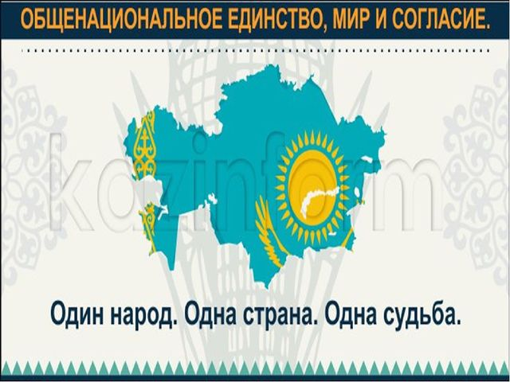
Я полностью поддерживаю политику государства, которая способствует развитию мира и согласия в казахстанском обществе. Стратегия 2050 гласит : «Один народ, одна страна, одна судьба». Почему мы так говорим? Одна судьба – это трудности и победы, которые мы прошли вместе! Это наша страна – процветающий и благополучный Казахстан. Каким мы представляем себе Казахстан в 2050 году? Наше молодое государство вырастет и возмужает, мы вырастим вместе с ним, будем ответственными и энергичными представителями своего поколения, хорошо образованными, обладающими прекрасным здоровьем. Мы будем готовы работать в условиях современной рыночной экономики, сохраняя при этом традиции своих предков. Будем одинаково хорошо владеть казахским, русским, английским языками. Будем патриотами своей мирной, процветающей, быстрорастущей страны, известной и уважаемой во всем мире.
Казахстан – независимое государство и это делает нас сильными. Для нас самое главное – единство народа. И только так мы сможем добиться успехов. И я уверен, мы преодолеем все трудности и сделаем нашу страну сильной, процветающей и уважаемой в мире другими государствами.

